Ранний детский кариес
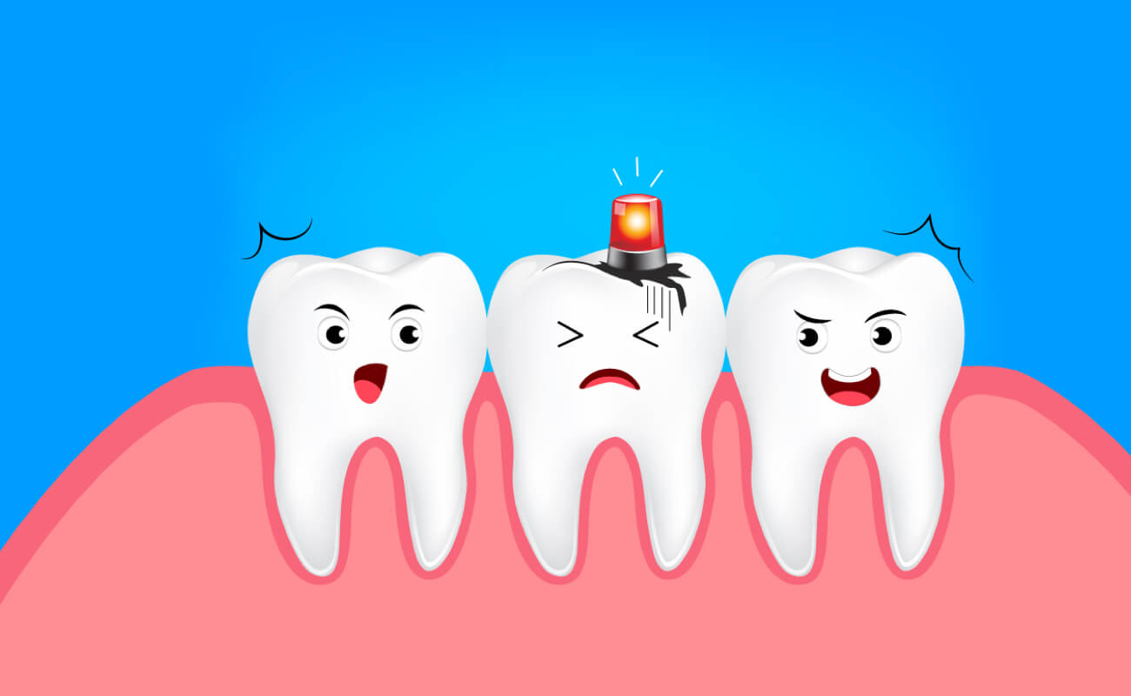
Ранний детский кариес (РДК) – любое кариозное поражение на любой поверхности зуба, возникшее в первые три года жизни ребенка.
Основные факторы риска РДК являются:
- раннее инфицирование ребенка кариесогенной микрофлорой
- неудовлетворительная гигиена полости рта
- нерациональное питание
- снижение защитных факторов организма
Кариесогенные микроорганизмы передаются чаще всего от родителей, поэтому нужно тщательно следить за своей полостью рта: чистить зубы два раза в день, своевременно их лечить, не облизывать соску.
После прорезывания зубов необходимо отказаться от кормления по требованию. В ночное время давать пить малышу воду, число кормлений должно быть не более 5 раз в день (3 основных и 2 перекуса). В качестве перекусов использовать несладкие продукты: сыр, творог, яйцо, кефир. В качестве питья в течении дня давать воду, сок и компот – не более 1-2 раза. Сладкую пищу давать в первой половине дня и только с основным приемом пищи.
Гигиенический уход за зубами ребенка необходимо начинать с момента их прорезывания. В начале протирать влажной марлевой салфеткой или силиконовой щеткой-напальчником, а затем – щеткой, подбирая по возрасту, 2 раза в день.
Когда ребенок научится полоскать рот, для чистки зубов необходимо использовать детскую зубную пасту со фтором. Регулярно посещать стоматолога – 2 раза в год – с целью профилактики кариеса.
Боровик М.В. – врач стоматолог УЗ «Дятловская ЦРБ»

